النشاطات والانجازات

من 1/1/2013 --- 31/12/2013
  - شعـــــبة كركوك

بتأريخ 25/9/2013

بعدوصولالسيدرعدجليلكهجهجيمديرديوانأوقافالدياناتالمسيحيةوالأيزيديةوالصابئةالمندائيةوالسيدوميضناجيمديرقسمتنفيذمشاريعالمسيحيينالىمقرشعبةكركوكأستقبلهالمهندسدانيأبرممديرشعبةكركوكوكالةًوباقيالموظفينوبعداستقبالهاتجهناالىمواقعالمشاريعوختمنهارهبمأدبةطعامجمعتجميعأباءالكهنةوالماسيراتوالمهندسات والسيد عبد العزيزحنا عبد العزيزوممثلين عن طائفة الصابئة المندائية وموظفيشعبة كركوك.

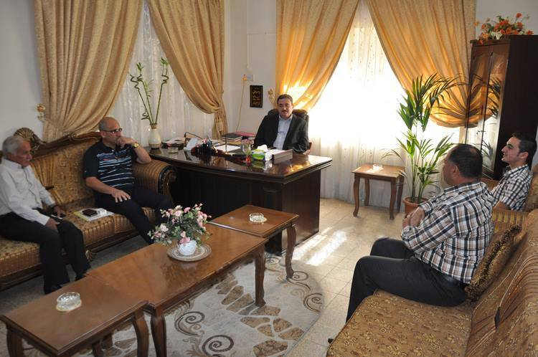

الجولة الزيارات لمواقع المشاريع الاولى الى كنيسة العائلة المقدسة لسريان الارثذوكس واستقبلنا الاب فارس تمس

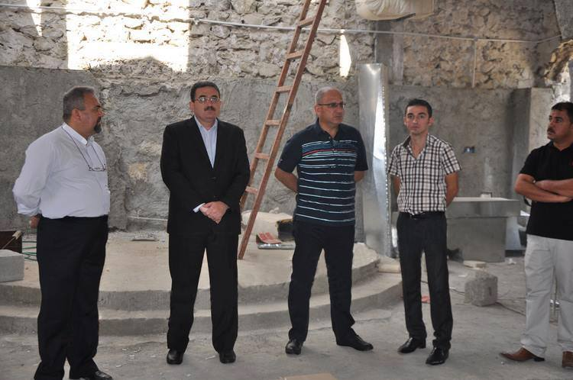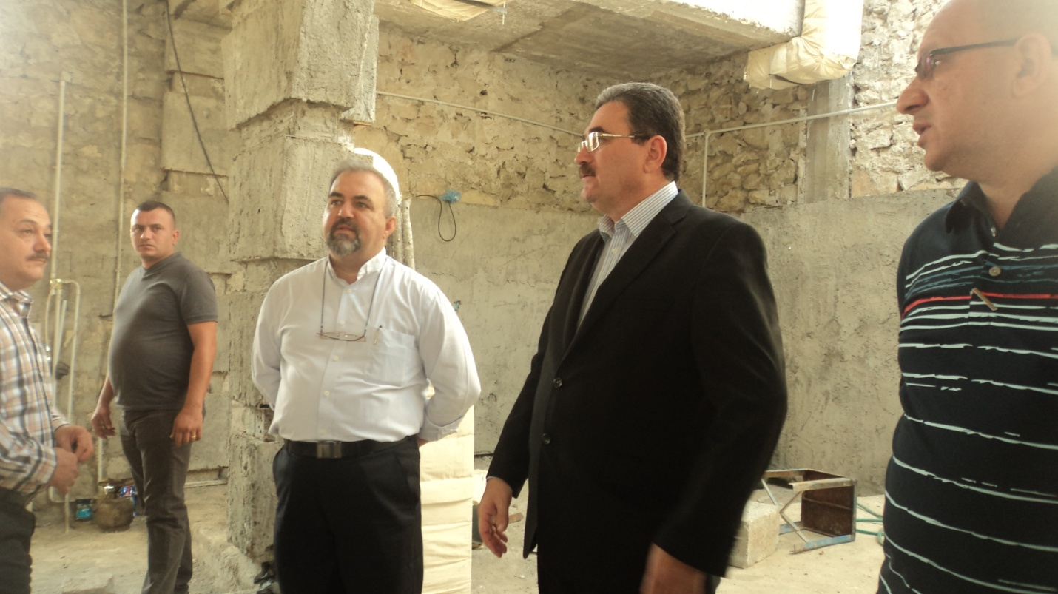
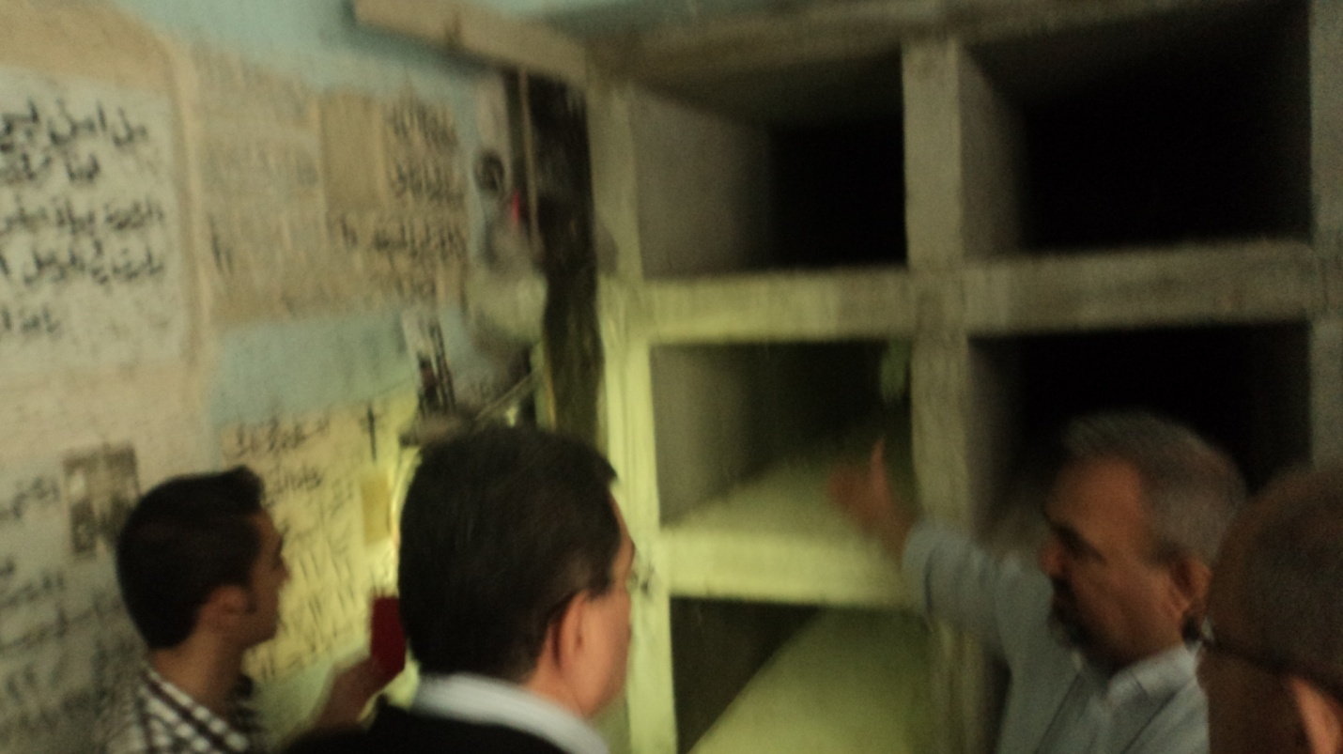

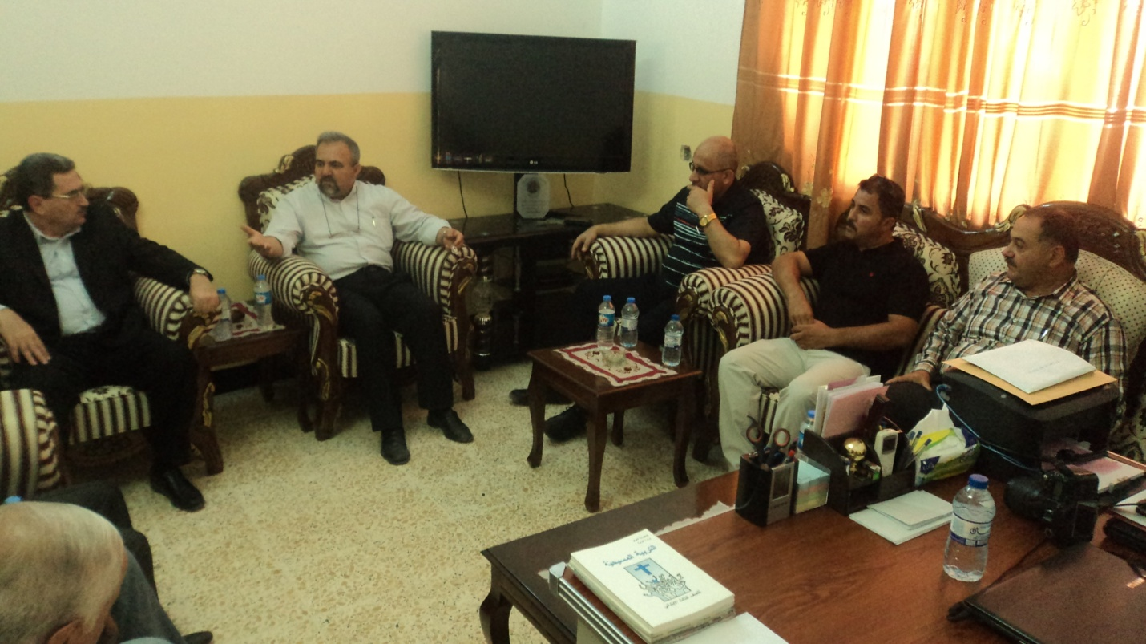

ثم تلتها مشروع بناء قاعة التعازي كنيسة مريم العذراء للكلدان واستقبله الاب صليوا عزيز.
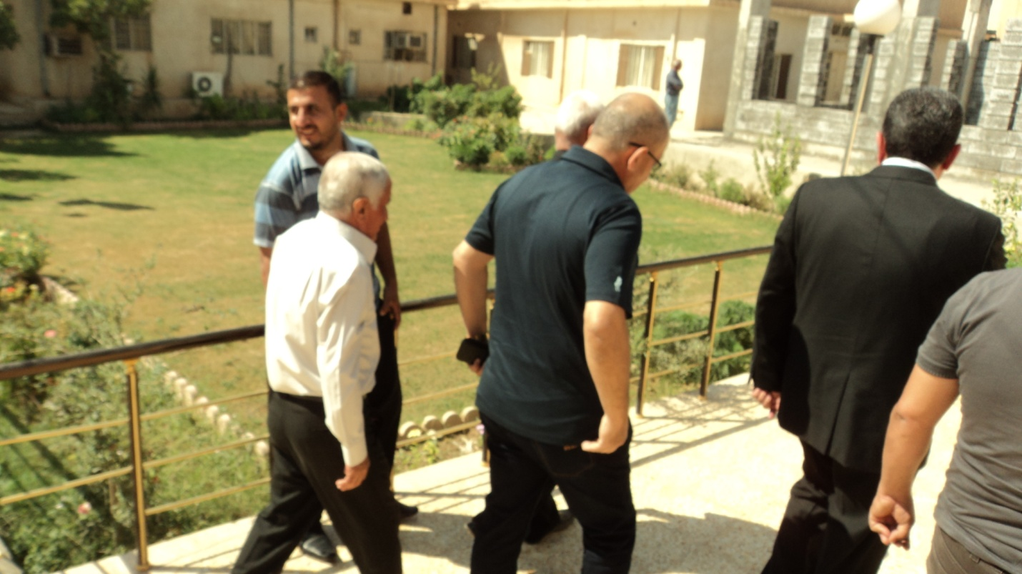

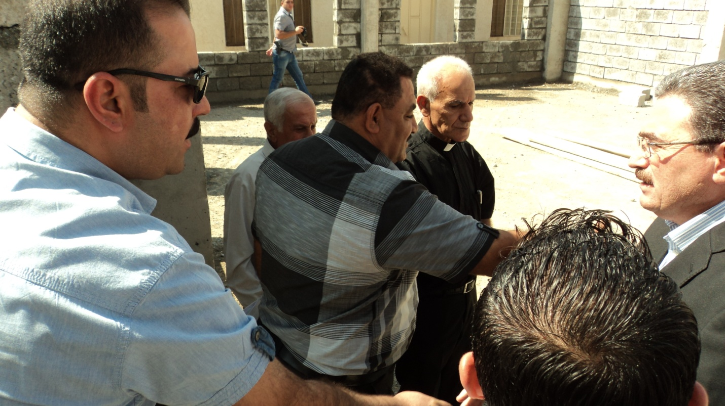

والى دير الراهبات الدومنيكيات كان نهاية الجولة ....

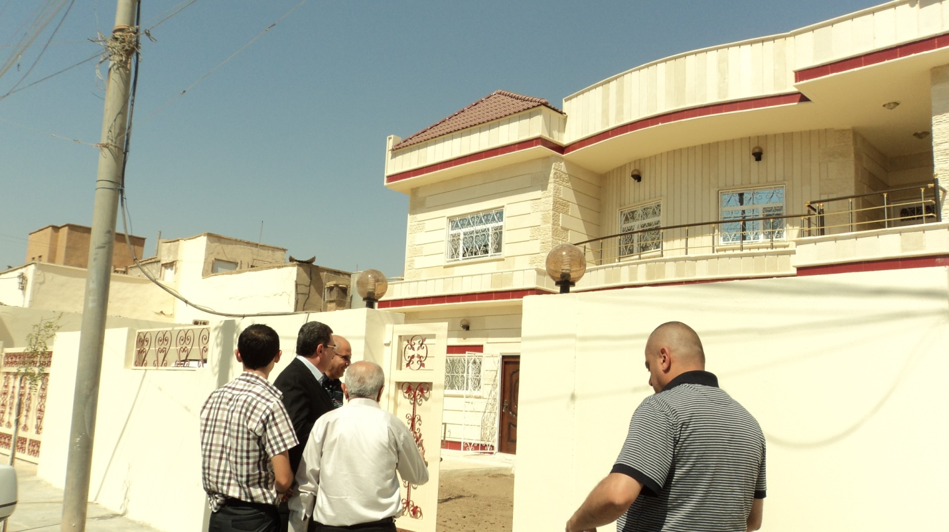

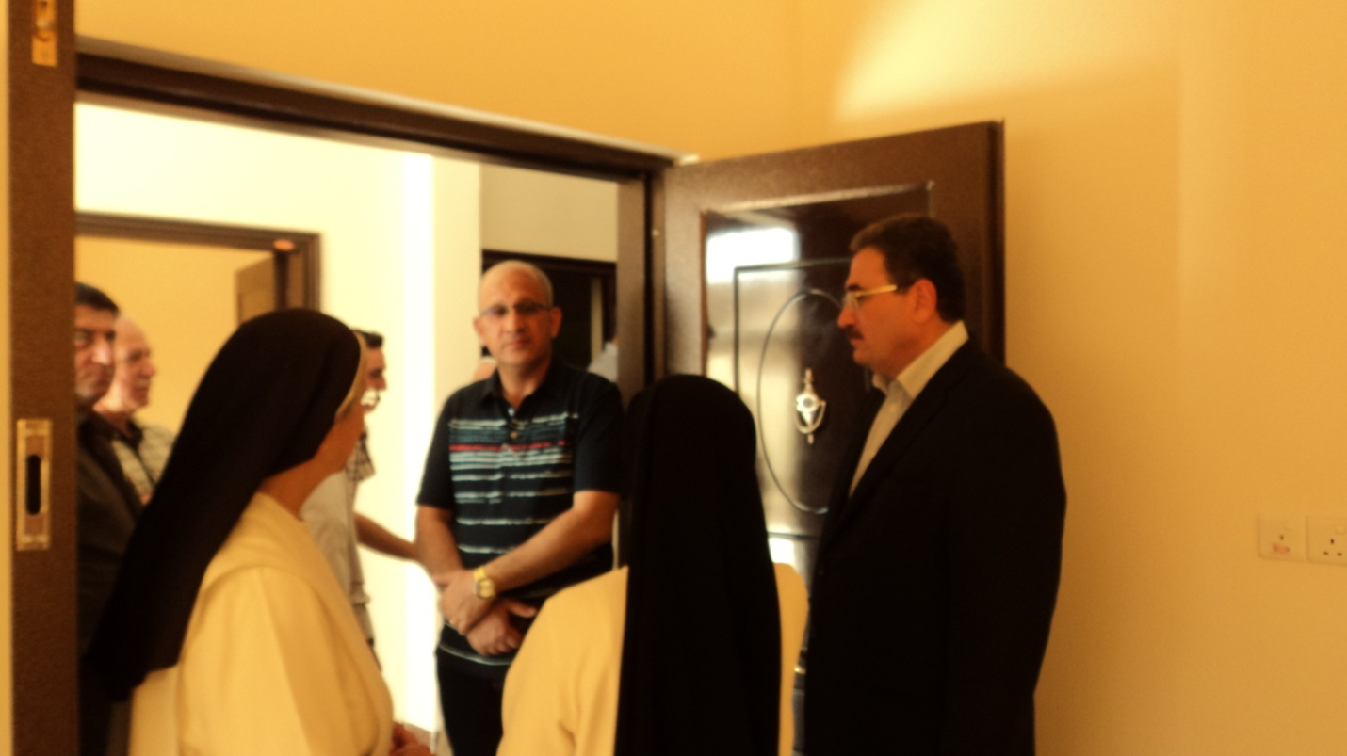
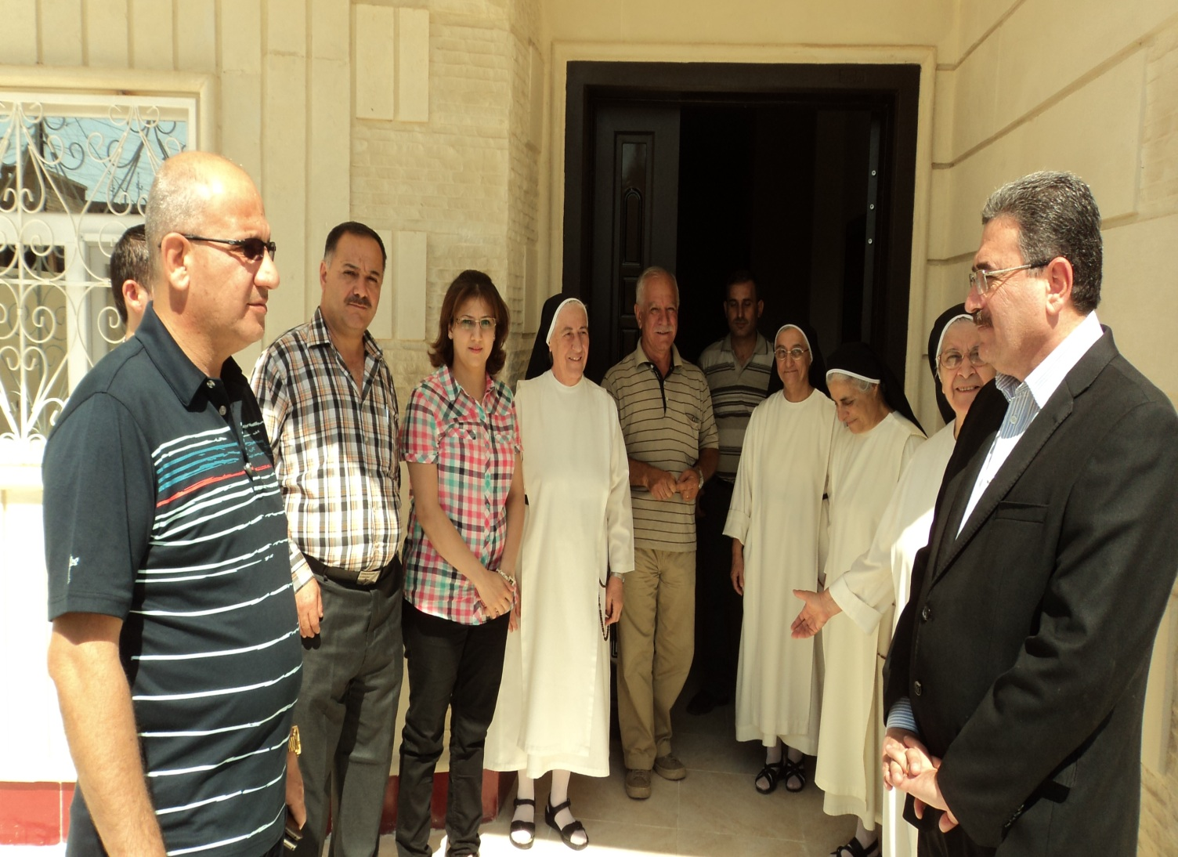

بعدها جمعنا الاستاذ رعد جليل كه جه جيمديرديوانأوقافالدياناتالمسيحيةوالأيزيديةوالصابئةالمندائيةوالسيدوميضناجيمديرقسمتنفيذ على مائدة غذاء المحبة الذي جمع المطران مارنرسي وجميع اباء الكهنة لكل الطوائف والماسيرات والسيد عبد العزيز حنا عبد العزيز والمهندسات وممثلين عن الصابيئة المندائية وموظفي شعبة كركوك.

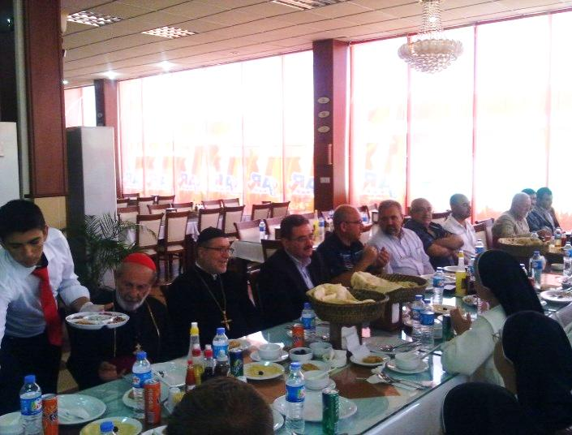

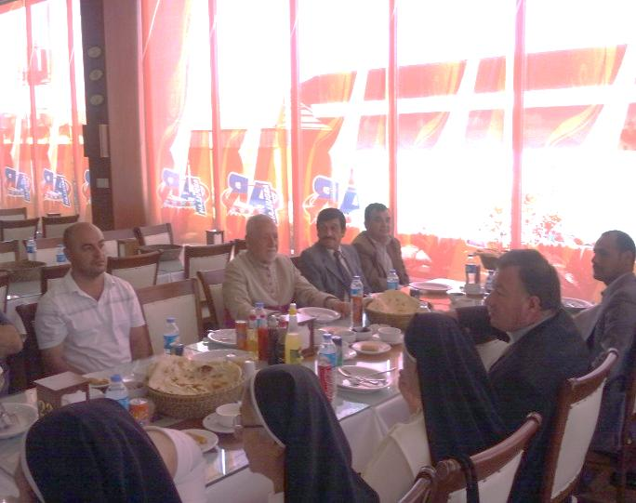
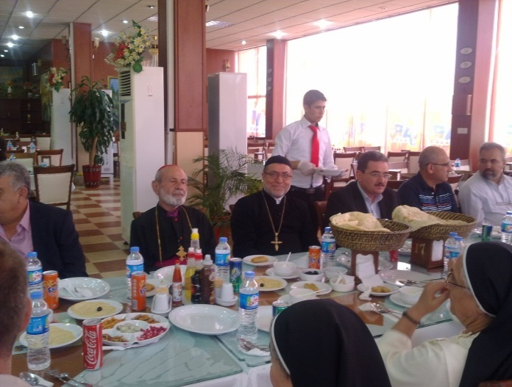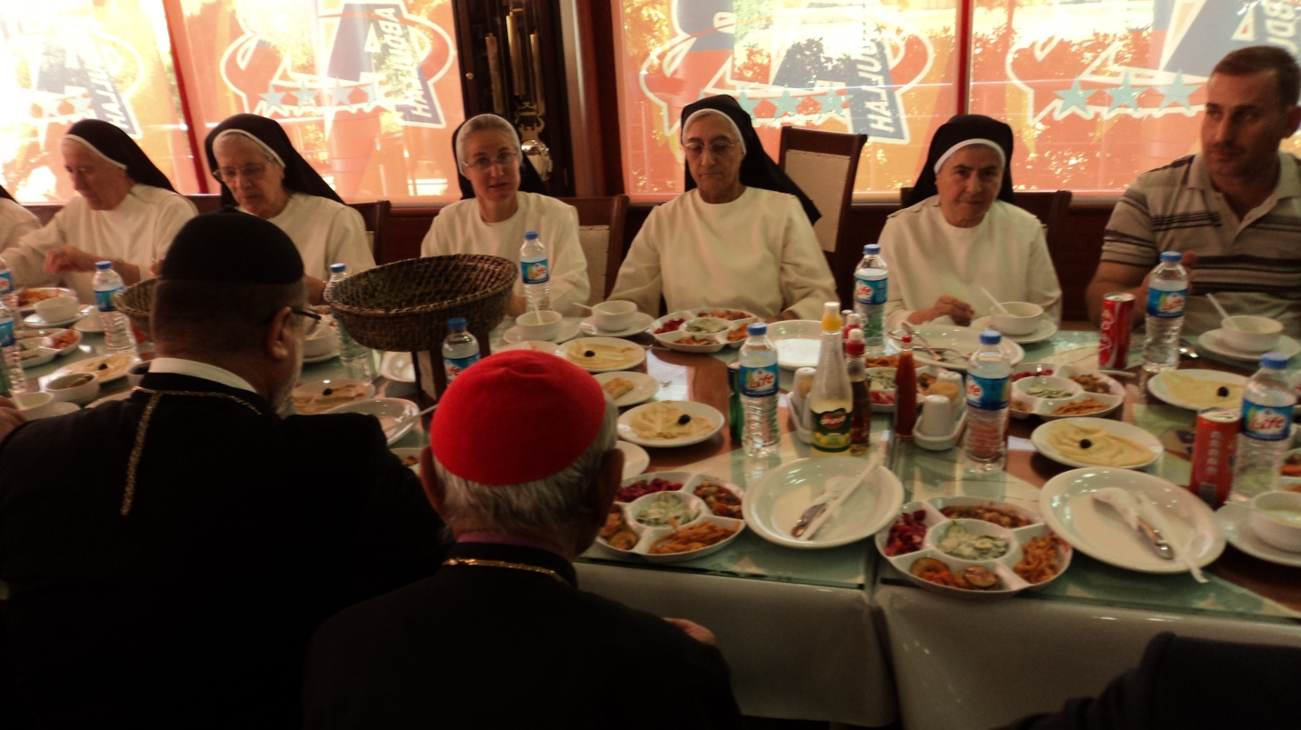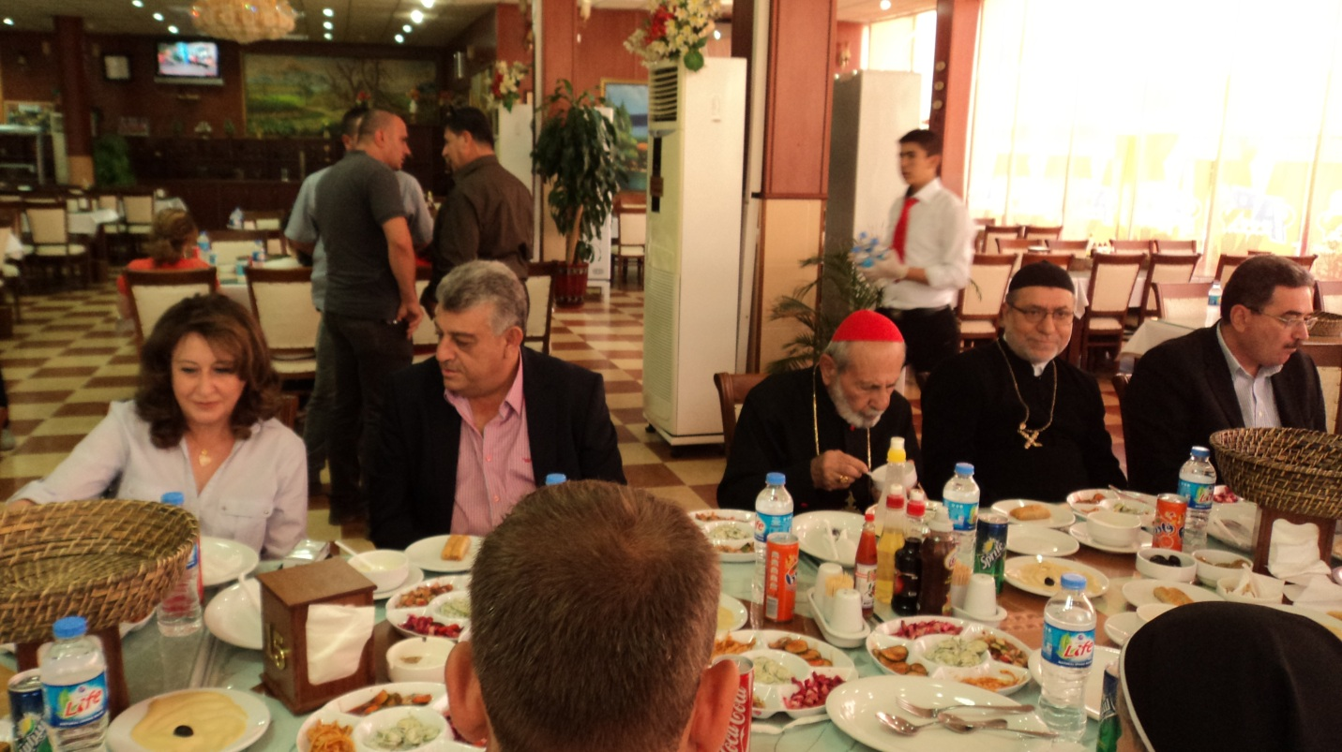

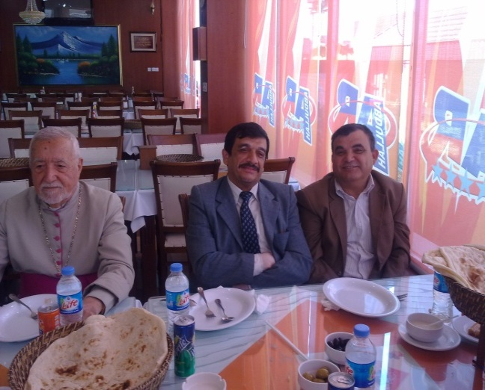
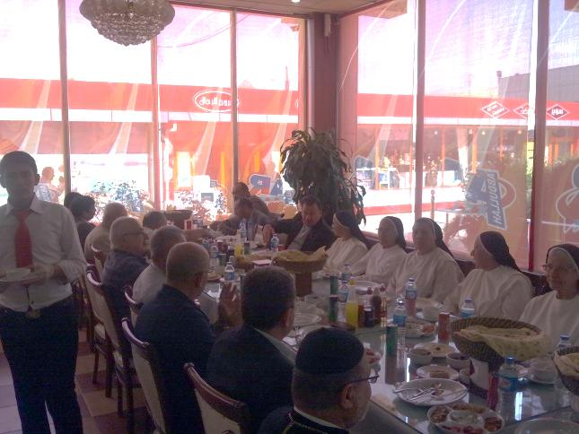

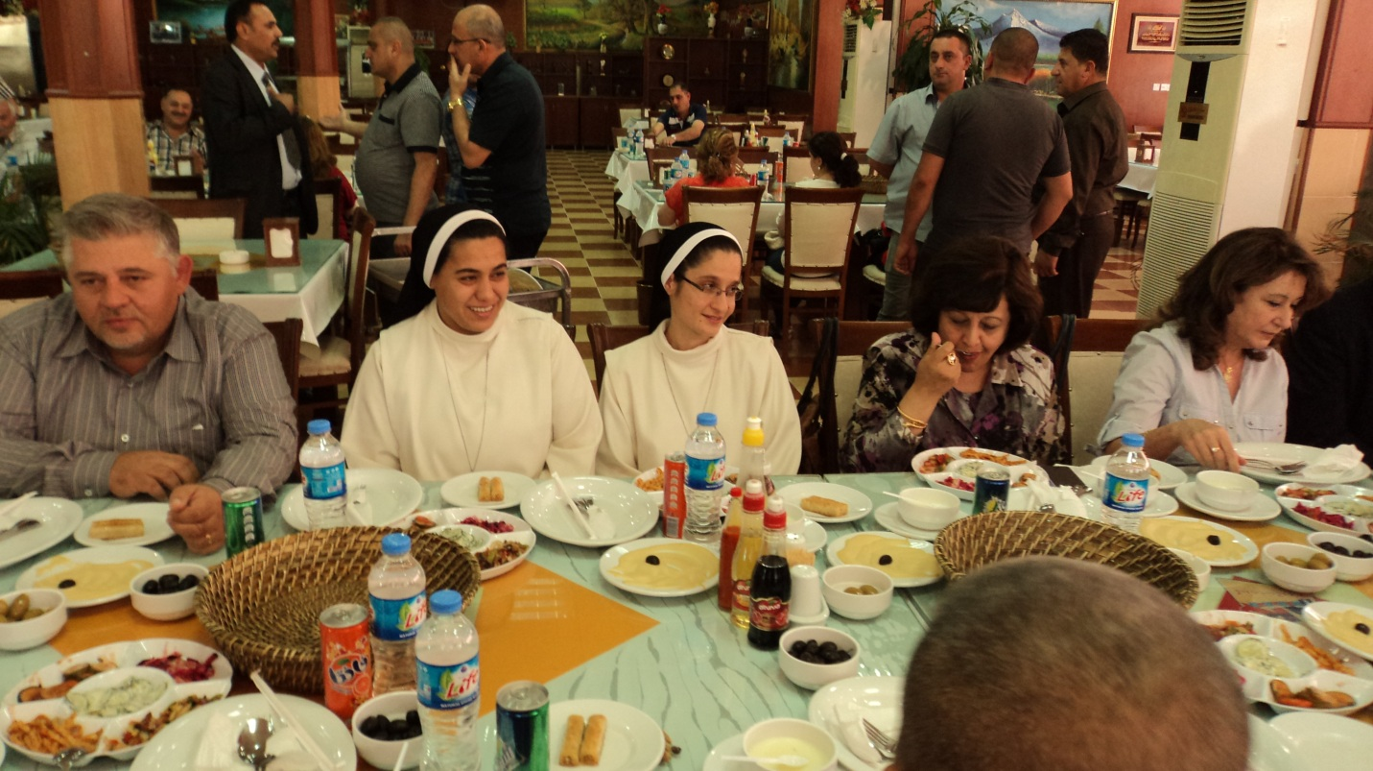

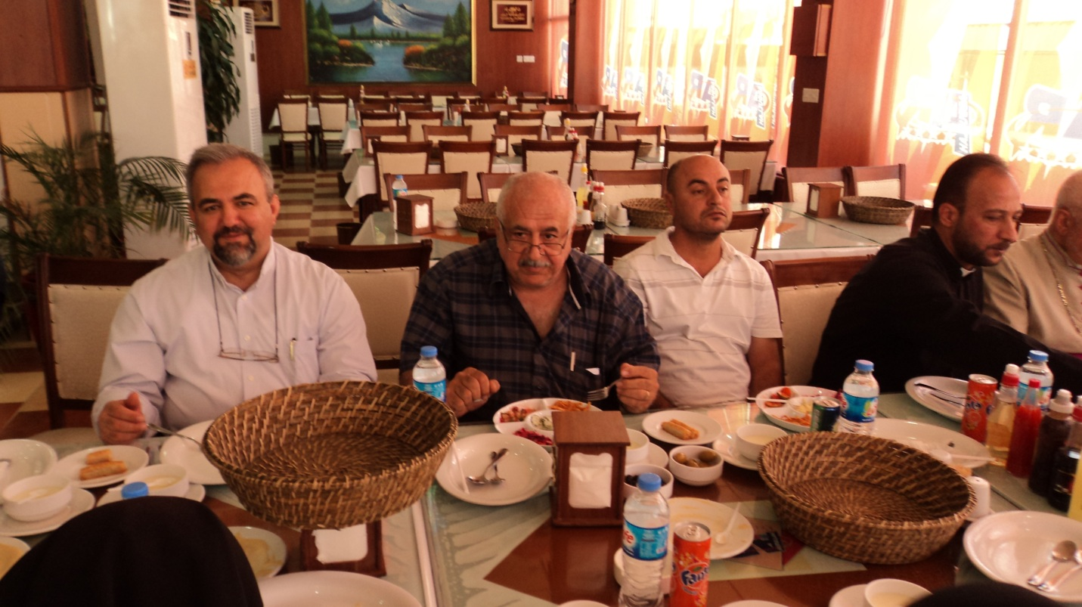

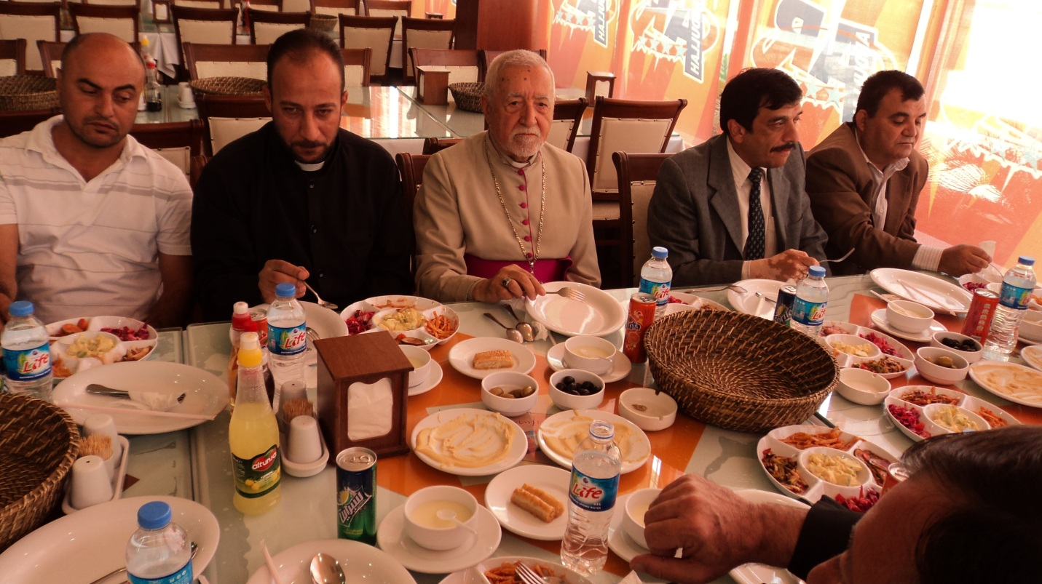

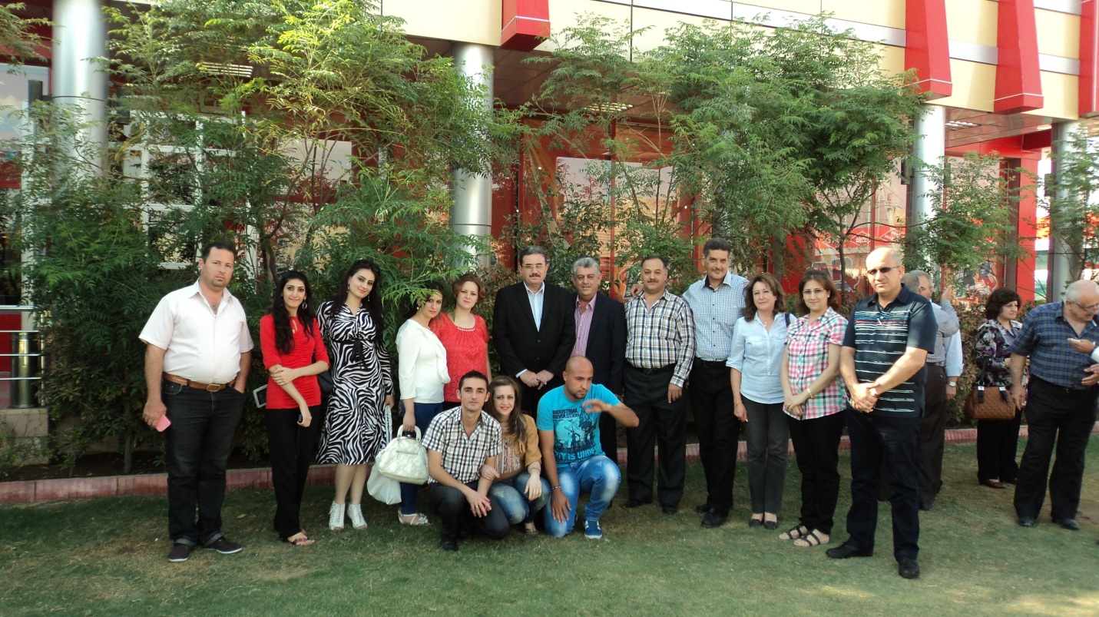

بتأريخ 26/9/2013

تمأفتتاحديرالراهباتالدومنيكياتالمشروعالذيقامبتنفيذهممثلية شعبة كركوك المندائيينحضرالأفتتاحالسيدرعدجليلكهجهجيرئيس ديوان اوقاف الديانات المسيحية والايزيدية والصابئة المندائية والسيدوميضناجيمديرقسمتنفيذمشاريعالمسيحيينوحضرالأحتفالجميعاباءالكهنةوالماسيراتومهندسينشركةالمنصوركلمن(عثمانعمر)مديرالشركةوالمهندس(دليرهدايت)مديرالمشروعوالمهندس(محمدغريبسليمان)المهندسالمنفذللمشروع ثم اتجها الى قاعة المنتدى الثقافي في كاتدائية قلب الاقدس وتوجى الاحتفال بترحيب بالحضور من قبل ماسيرات الدير ثم القى الكلمة السيد رئيس الديوان شكر فيها كل من ساهم في انجاز هذا المشروع ختم الاحتفالبمأدبة غداء جمعت كل من سيادة رئيس الديوان والاستاذ وميض ناجي والسيد عماد يوحنا عضو مجلس النواب وجميع اباء الكهنة والماسيرات ومهندسي شركة المنصور وبعض شخصيات من مجتمع كركوك وموظفي شعبة كركوك .
